TOREK, 15. 12.
Dragi učenec!
V tabeli boš našel povezave razlage snovi in svoje naloge, ki so podčrtane. Naloge pa bodo potem starši fotografirali in jih poslali po e-pošti.
PREDMET | NAVODILA | OPOMBE
SLJ | MALE PISANE ČRKE – črka č  Oglej si posnetek in sodeluj s prsti:  https://www.youtube.com/watch?v=zgbMzQvyVvE  Odpri zvezek in zapiši naslov MALA PISANA Č (16.12).  Starši naj ti v 4 vrstice zapišejo pravilno malo pisano č kot je spodaj na sliki (ali v posnetku).  Ti pa malo pisano č prepiši do konca vrstice.  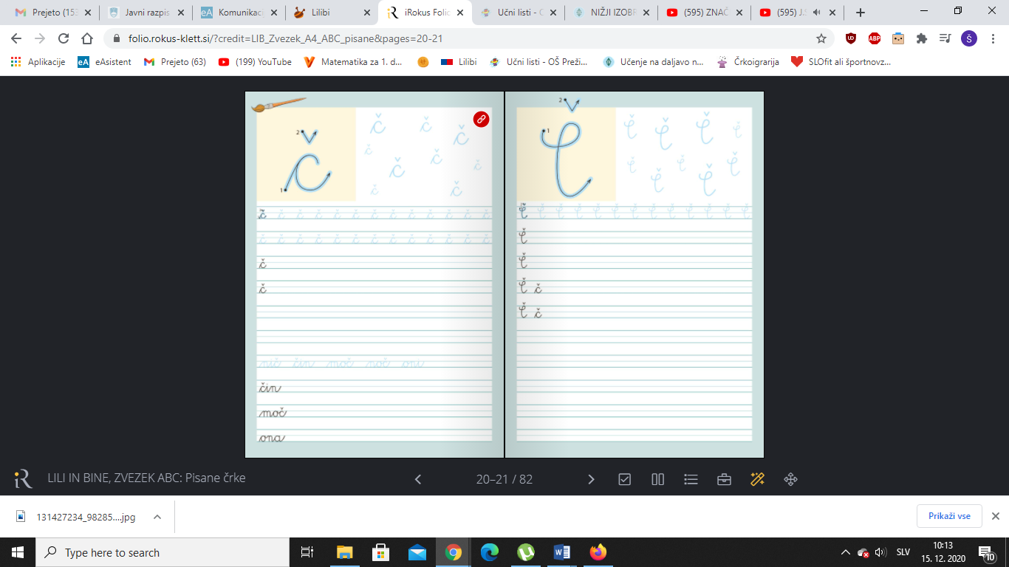 | Fotografijo opravljenega dela starši pošljejo po e-pošti.
SLJ | MALE PISANE ČRKE – PISANJE  V zvezek prepiši zloge in besede, ki so na spodnjih slikah do konca vrstice:  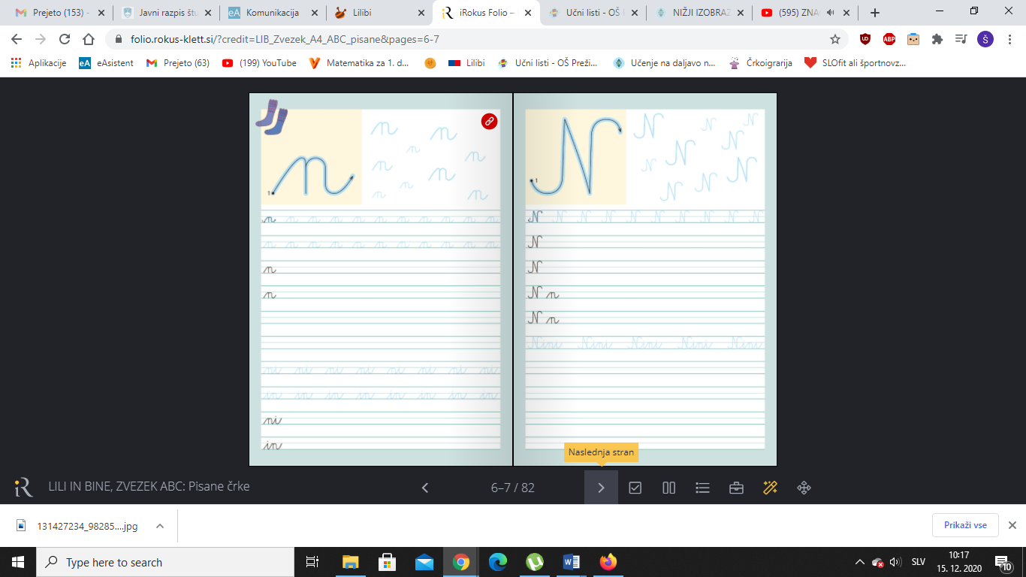  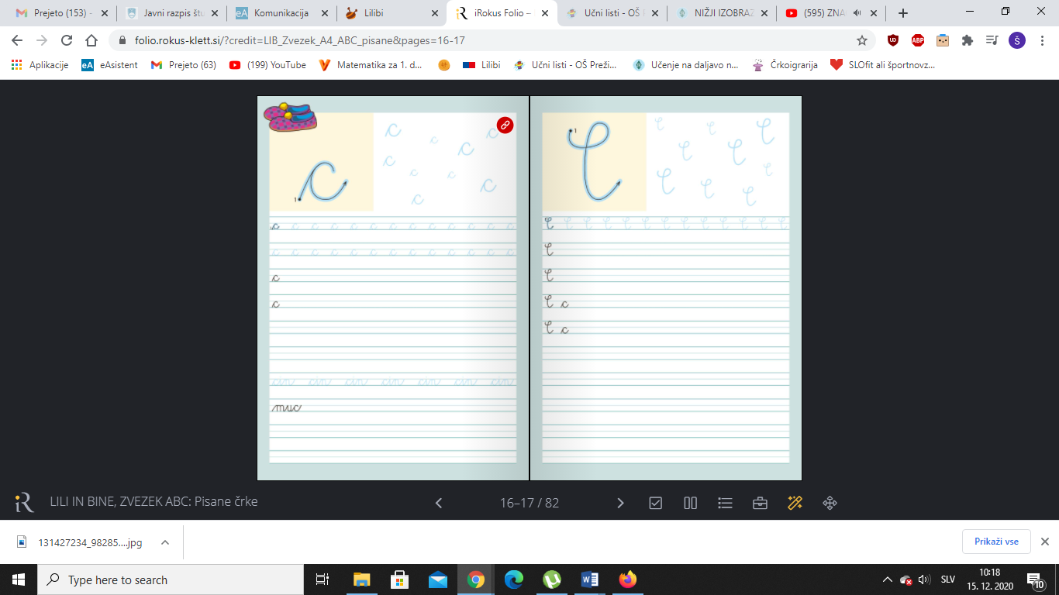  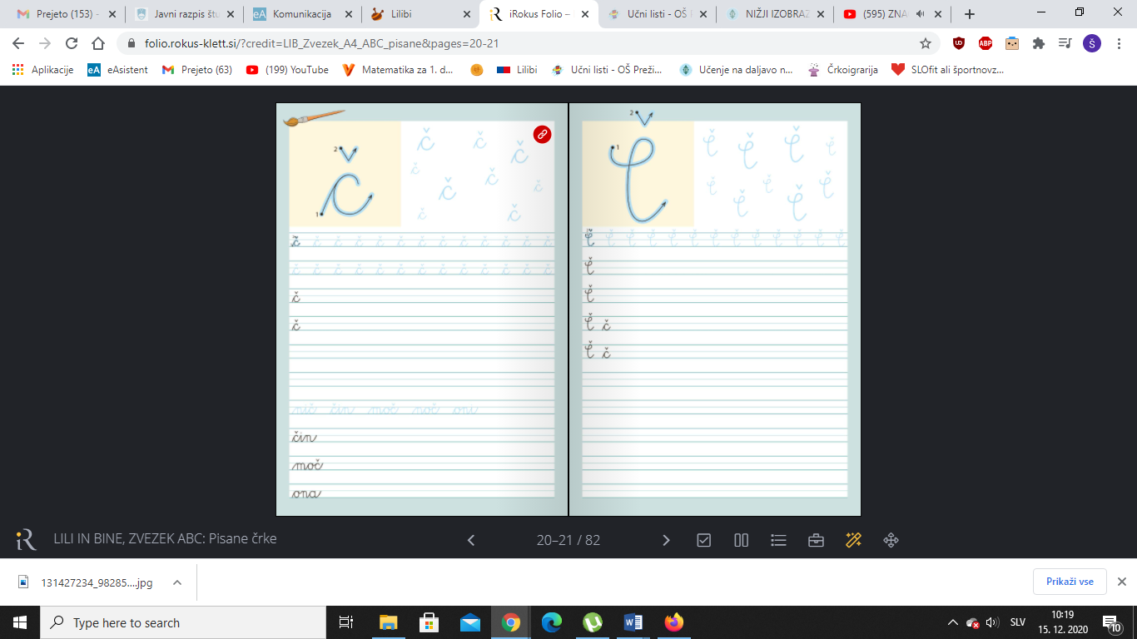 | Fotografijo opravljenega dela starši pošljejo po e-pošti.
MAT | ODŠTEVANJE DESETIC DO 100 – odštevam desetice do 100  Odpri učbenik na strani 75.  Besedilno nalogo izračunaj v zvezek.  Napiši:  Učbenik, stran 75 (16.12.)  Račun:  Odgovor:  Odpri delovni zvezek na strani 98.  Izračunaj tako, da si pomagaš z risanjem desetic (paličic) v vreče. | Fotografijo opravljenega dela starši pošljejo po e-pošti.
NAR | ZIMA  Oglej si značilnosti zime s pomočjo posnetka:  https://www.youtube.com/watch?v=8VVBiDNJB4w  oglej si kako se živali pripravijo na zimo:  https://www.youtube.com/watch?v=_WOJg65LKjc&t=22s
GUM | GODALA  Na spodnjem posnetku poslušaj godali orkester.  V NJEM IGRAJO VIOLINE, VIOLE, VIOLONOČELA IN KONTRABASI.  https://www.youtube.com/watch?v=Z50Ooqv1GFg

